LAPORAN KEGIATAN

PRAKTIK KERJA INDUSTRI
DI ………………………………………

KOTA /KABUPATEN TANGERANG


16 POINTS
BOLD


BERWARNA UKURAN
6 X 8 CM

Disusun oleh:
12 POINTS
SPASI 1

NAMA
NIS:
KELAS:

KOMPETENSI KEAHLIAN ………………………………

SMK BINTANG NUSANTARA SCHOOL
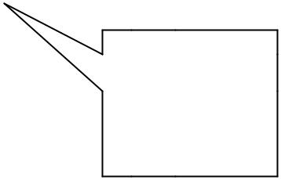
TAHUN 2023
14POINTS
BOLD
SPASI 1

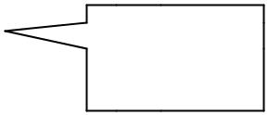  LEMBAR PENGESAHAN | 14 Points
 | Bold
14 POINTS
BOLD

LAPORAN KEGIATAN PRAKTIK KERJA INDUSTRI (PRAKERIN)
DI ………………..

KOTA /KABUPATEN TANGERANG
Telah disahkan pada tanggal 19 Maret 2023

Pembimbing Sekolah Pembimbing Rumah Sakit

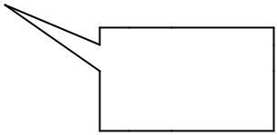

12 Points
12 Points,
Underline
Bold

……………………………………….. …………………………

Mengetahui,

Kepala Sekolah

Dakun ,M.Ak

KATA PENGANTAR
14 POINTS
BOLD

Yang paling utama, Penyusun mengucapkan rasa syukur kepada Allah SWT Tuhan yang maha kuasa yang telah mencurahkan rahmat dan karunia-Nya kepada Penyusun sehingga Laporan Pelaksanaan Praktik Kerja Industri (PRAKERIN) ini dapat diselesaikan dengan baik. Tak lupa juga Penyusun menghaturkan shalawat dan salam kepada Nabi Muhammad SAW, keluarga, para sahabat dan pengikut beliau hingga akhir zaman.
Dalam kesempatan ini Penyusun mengucapkan terima kasih yang sedalam-dalamnya kepada berbagai pihak berikut ini:
- Dakun, M.Ak selaku Kepala SMK Bintang Nusantara School
- Endah Muryati, S.E selaku Wakasek Bidang Akademik
- Siti Fathiya Hadamsari, S.Pd selaku Wakasek Bidang Kesiswaan
- Bambang Poroseto, S.T selaku Wakasek bidang Humas
- Berty Setiawan, S.Kep selaku Kepala Kompetensi Keahlian.
- Saya selaku Pembimbing Sekolah.
- Pembimbing (Nama Institusi), Bapak/Ibu ...............................
- Seluruh jajaran Pimpinan dan Karyawan/Staf Instansi........................
- Seluruh Dewan Guru dan Karyawan/Staf di SMK Bintang Nusantara School
- ….
- Seluruh pihak yang tidak tersebutkan satu per satu
Penyusun juga menyampaikan permohonan maaf karena sepenuhnya Penyusun menyadari bahwa penyiapan dan penyusunan laporan ini tidak terlepas dari berbagai kesalahan dan kekurangan. Ketidaksempurnaan laporan ini seyogyanya menjadi masukan konstruktif bagi Penyusun untuk perbaikan pada masa mendatang.
Akhir kata, Penyusun mengucapkan banyak terima kasih kepada semua pihak yang terlibat dan berkepentingan. Semoga laporan ini dapat bermanfaat bagi semua.

Tangerang, 19 Maret 2023

Penyusun,

Nama Siswa

